“规划未来，成就梦想”——桂林医学院职业生涯规划大赛系统讲座圆满落幕

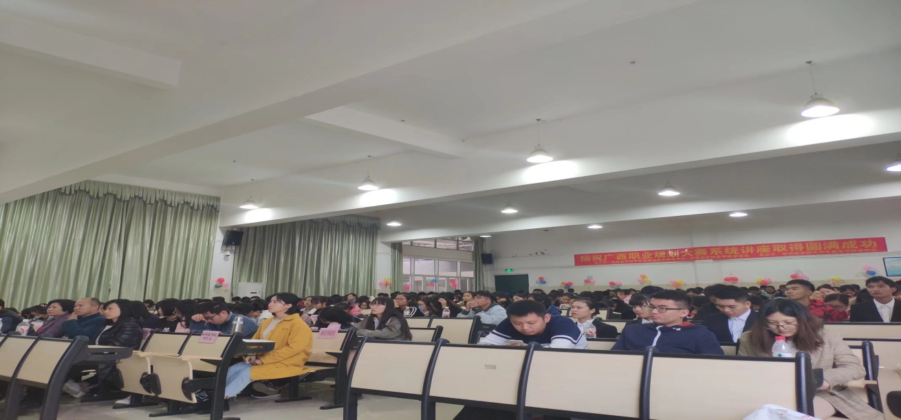
为进一步强化就业指导服务，引导大学生树立正确的成才观、择业观和就业观，提升学生的学业生涯和职业规划能力。由桂林医学院毕业生就业指导中心、共青团桂林医学院委员会主办，桂林医学院大学生就业与创业协会承办的以“规划未来，成就梦想”为主题的职业生涯规划大赛系统讲座于2018年11月7日在教学南楼多功能报告厅圆满举行。本次讲座旨在全面普及大学生职业生涯规划知识，提高学生的就业竞争意识，引导学生科学规划自己的学业和职业生涯，为以后就业打造自己精彩人生奠定坚实基础。

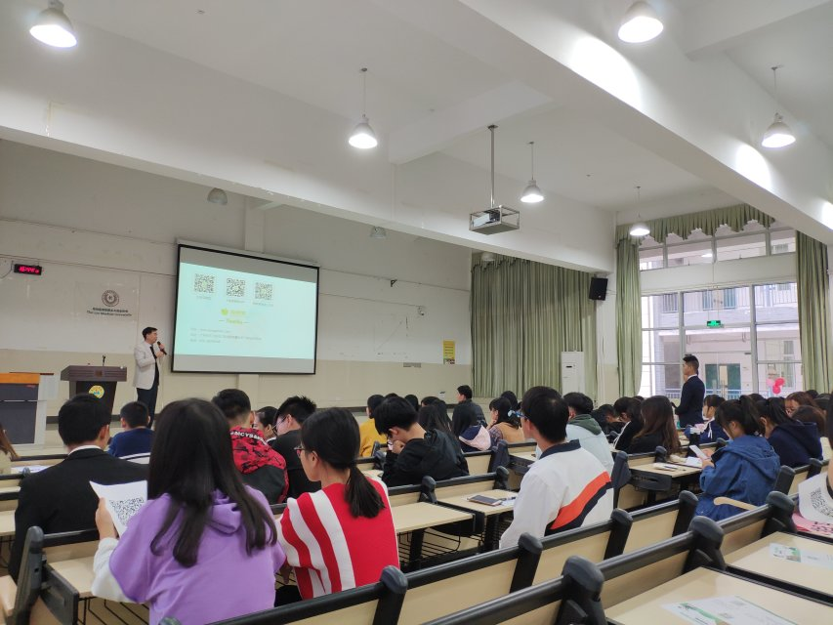
出席本次讲座嘉宾有青聘果首席信息官（董事）、广东省大学生创业就业促进会副会长、广西润健（上市公司）创始股东蔡文光，广西毕业生就业促进会会长助理周松英，广西南宁吉斯光信息科技有限公司（副总经理）黄惟祥，广西毕业生就业促进会校企交流部副部长许朝鑫，此外，我们有幸邀请了桂林医学院招生就业处处长覃克强老师，毕业生就业指导中心副主任周阳帆老师，药学院学工处廖航老师作为本次大赛的嘉宾。

此次讲座由蔡文光老师主讲。他就近几年来国内大学生就业形势进行简要分析，用富有哲理的学词，鲜活生动的案例，深入浅出的为我们现场指导和解答，引导同学们对未来创业就业方向的思考与确立，并深入探讨了职业规划主要内容和第一次就业的技巧和影响，初入职场的注意事项与提升职业能力的宝贵经验等，也谈到当代大学生应当多出去接触社会，多锻炼自己的能力。重点提到职业要有明确的规划，认清自己，认清社会形势，对自己的未来有明确的目标与规划，并为之付诸于实践等。
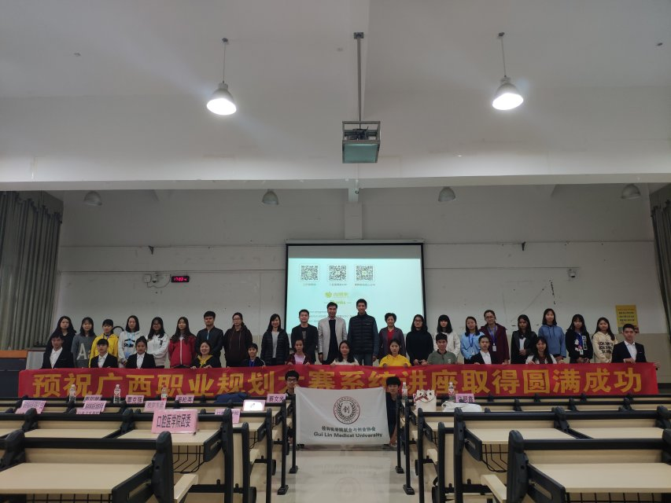
通过这次系统的讲座，一方面让同学们清晰地认识到职业规划的重要性与必要性，学习和掌握了职业规划的基本方法、基本内容，对于将要参加的职业生涯规划大赛有了更加充分的准备和充足的信心，另一方面指导了学生制定切实可行的求职方法，掌握一定的求职技巧。欲行千里，先立其志。本次讲座旨在通过邀请专家导师讲理念、讲体会、讲经验等形式，为学生提供一个学习职业发展与就业创业的平台，引导大学生以既有的成就为基础，突破现实的局限，塑造清晰充实的自我，树立客观、科学的人生目标，确立人生方向。帮助同学们科学合理规划职业生涯，提高创新意识与能力。

编辑/黄嘉艳
图片/覃蓝惠

